在前面的LED閃爍的例子中，程式碼3個地方都用到了針腳13.如果在這個時候我們決定使用別的針腳，那就需要在3個地方做修改，如果以後用到10次，則更麻煩，因此我們需要引入一個變量的概念。

那麼都有哪些

**1. Arduino的基本資料形態**

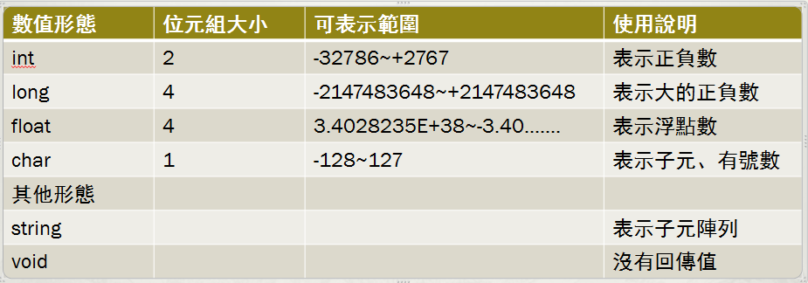

在沒有特別希望程式有最佳執行效率或者用最少記憶體的情況下，儲存的數值未超過int的形態範圍、而且也不用分數值的話，我們一般使用int。

**2.全域變數&區域變數**

錯誤宣告示範：

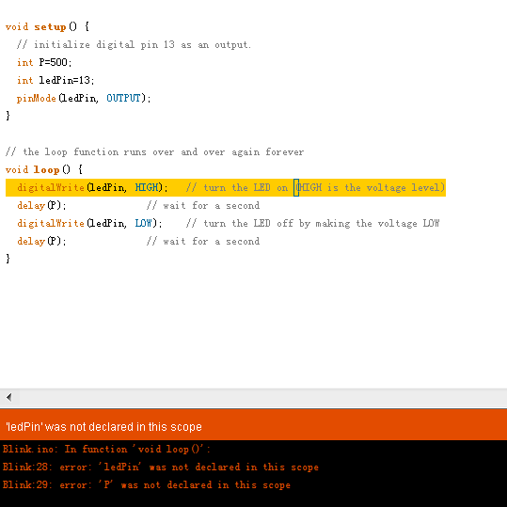

請嘗試修正以上錯誤範例。

正確宣告示範參考答案（課堂筆記）：

**3.條件式執行：if**

想再程式中增加一些判斷式，當次判斷成立時才會執行某段程式碼；例如：一個開關被按下或者是讀取到某一類比值大於某設定值時，LED燈會被點亮。

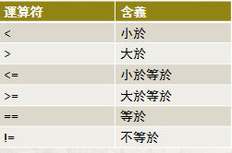if的基本用法：

if(a>b)

{

執行程式

}

基本運算符：

練習：使用if語句寫出：LED燈的初始閃爍頻率是每秒閃一次（亮1s）,接下來是每次閃爍週期增加0.5s，等到閃爍頻率是5s一次的時候回歸初始頻率每秒閃一次。

課堂筆記：

**4.if…else**

if敘述通常只有一個判斷式，而該判斷式只有成立或者不成立兩種情況，加上else，則會使判斷式成立或者不成立時都能有相對應的處理。

If…else的基本用法：

if()

{

執行程式

}

else

{

執行程式2

}

練習：分別在1、2腳位放置LED燈，1號LED燈的初始閃爍頻率是每秒閃一次（亮一秒）,2號燈常亮。接下來1號燈是每次閃爍週期增加0.5s，等到閃爍頻率是5s時兩燈同時熄滅。

課堂筆記：